Экономико - математическое моделиpование

ЗАДАЧА 1

Условие задачи.
Задана следующая экономическая ситуация. Завод выпускает изделия двух типов А и В. При этом используется сырье четырех видов. Расход сырья каждого вида на изготовление еденицы продукции и запасы сырья заданы в таблице
Изделия Сырье
1 2 3 4
А 2 1 0 2
В 3 0 1 1
Запасы сырья 21 4 6 10
Выпуск изделия А приносит 3 денежные еденицы, В - 2 денежные единицы.
Составить план производства, обеспечивающий максимальную прибыль
а) составьте матиматическую модель задачи;
б) поясните смысл целевой функции и ограничении

Решение:
а) Математическая модель
2x1+3x2 <=21
x1 <=4
x2+ <=6
2x1+ x2 <=10
x1 >=0
x2 >=0

б) Суммарный расход каждого вида сырья на весь выпуск не должен превышать заданного ограничения.
Валовая реализация (сумма объемов реализации по каждому виду продукции в денежном выражении) должна стремиться при заданных условиях к максиму
в) Решать будем симплекс методом преобразуем неравенства в равенства, для этого введем четыре дополнительные переменные
2x1+3x2+ x3 =21
x1 + x4 =4
x2 +x5 =6
2x1+x2+ x6 =10
f=3x1+2x2+0*x3+0*x4+0*x5+0*x6 -> max
перепишем в виде систем 0 уравнений
0= 21-(2x1+3x2+x3)
0= 4-( x1 + x4)
0= 6-( x2+ х5)
0=10-(2х1+х2+ х6)
f=0-(-3x1-2x2-0*x3-0*x4-0*x5-0*x6)
Система уравнений может быть записана в виде векторного равенства
0=В - (А1х1+А2х2+А3х3+А4х4+А5х5+А6х6)
В - свободные члены
А1…А6 коэффициенты при переменных х1…х6
Линейная форма имеет вид : f=c1x1+c2x2+c3x3+c4x4+c5x5+c6x6
Векторы А3,А4, А5,А6 составляют базис
Составляем первую симплекс таблицу
Базисный вектор Коэф.лин. формы с вектор св. член b b/a 3 A1 2 A2 0 A3 0 A4 0 A5 0 A6
А3 0 21 10,5 2 3 1 0 0 0
A4 0 4 4 1 0 0 1 0 0
A5 0 6 0 0 1 0 0 1 0
A6 0 10 5 2 1 0 0 0 1
индексная строка fj-сj 0 -3 -2

Решение: х1=0,х2=0,х3=21,х4=4,х5=6,х6=10
f=0
Так как в индексной строке есть отрицательные элементы -решение не является оптимальным.
A1 вводим в базис вместо вектора А4
Базисный вектор Коэф.лин. формы с вектор св. член b b/a 3 A1 2 A2 0 A3 0 A4 0 A5 0 A6
A3 0 13 4 1/3 0 3 1 -2 0 0
A1 3 4 0 1 0 0 1 0 0
А5 0 6 6 0 1 0 0 1 0
A6 0 2 2 0 1 0 -2 0 1
индексная строка fj-сj 0 -2 0 3 0 0
Решение: х1=4,х2=0,х3=13,х4=0,х5=6,х6=2
f=12
Так как в индексной строке есть отрицательные элементы -решение не является оптимальным.
A2 вводим в базис вместо вектора А6
Базисный вектор Коэф.лин. формы с вектор св. член b b/a 8 A1 7 A2 6 A3 0 A4 0 A5 0 A6
A3 0 7 1 3/4 0 0 1 4 0 -3
A1 3 4 4 1 0 0 1 0 0
А5 0 4 2 0 0 0 2 1 -1
A2 2 2 -1 0 1 0 -2 0 1
индексная строка fj-сj 0 0 0 -1 0 2

Решение: x1=4, x2=2; x3=7; x4=0;x5=4;x6=0
f=12
Так как в индексной строке есть отрицательные элементы -решение не является оптимальным.
A4 вводим в базис вместо вектора А3
Базисный вектор Коэф.лин. формы с вектор св. член b b/a 8 A1 7 A2 6 A3 0 A4 0 A5 0 A6
A4 0 1 3/4 0 0 1/4 1 0 - 3/4
A1 3 2 1/4 1 0 - 1/4 0 0 3/4
А5 0 1/2 0 0 - 1/2 0 1 1/4
A2 2 5 1/2 0 1 1/2 0 0 -1 1/2
индексная строка fj-сj 0 0 1/4 0 0 1 1/4

Решение: x1=2,25, x2=5,5; x3=0; x4=1 3/4;x5=1/2;x6=0
f=17,75

В индексной строке нет отрицательных элементов, следовательно дальнейшее увеличение значения линейной формы невозможно мы получили оптимальную программу
Максимальная прибыль достигается при изготовлении первого вида продукции 2,25 у.е., а второго 5,5 у.е.
Так как нам не было задано условие целочисленности, такие значения допустимы, например в качестве условных едениц - тысячи тонн.
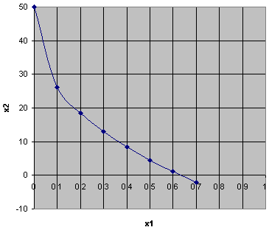
ЗАДАЧА 2

Наити максимум функции F при заданных ограничениях
F = x1+2x2 ->max
3x1+x2 >=3 (1)
3x1-x2 <=0 (2)
x1-x2 >=3 (3)
x1>=0 (4)
x2>=0 (5)
Решить графическим методом

Решение
1.Из условия знакоположительности - первой допустимой областью решения является первая четверть декартовой системы координат
2. Построим области допустимых значений, для этого построим линии для каждого из уравнений
3x1+x2 =3
3x1-x2 =0
x1-x2 =3

и линию для функции f
x1+2x2 =0
3. Наидем область допустимых значений
4. Как видно на графике области допустимых значений для ограничении (1),(2) и (3) не пересекаются, значит система не имеет допустимых решений. Ограничения противоречивы.
5.Для того чтобы система была решаема, она должна быть например
такой F = x1+2x2 ->max
3x1+x2 <=3
3x1-x2 <=0
x1-x2 <=3
x1>=0
x2>=0
Тогда область допустимых решений - треугольник АВС
И функция F достигает максимума в точке С (0;3) и F=6

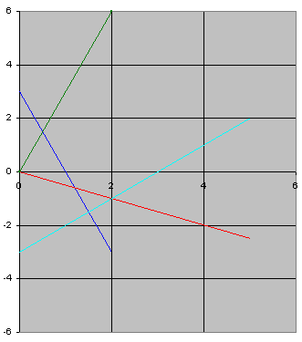
ЗАДАЧА 3

Имеются следующие данные об урожайности зерновых культур Y (в ц/га) количестве осадков Х1 (в см) выпавших в вегетационный период

i 1 2 3 4 5 6 7 8 9 10
Yi 23 24 27 27 32 31 33 35 34 32
Xi 25 27 30 35 36 38 39 41 42 45

Требуется :
а)Определить параметры уравнения регрессии;
б) определить коэффициент парной корреляции и проверить его статическую надежность

1. Количественные оценки связи между величинами случайного процесса устанавливает регрессионный анализ. Связи между переменными могут линейные и нелинейные. В простейшем случае значения Y выражаются в виде линейной зависимости :
Y =a + bX,
где a и b - коэффициенты регрессии.
Наиболее часто для расчетов коэффициентов применяют метод наименьших квадратов.
2. По методу наименьших квадратов произведем расчет коэффициентов уравнения регрессии из системы уравнении
sum(Yi)= n*A + B sum(Xi)
sum(XiYi) = A* sum(Xi) + B*sum(Xi2))

имеем

А = sum(Yi) * sum(Xi²) - sum(XiYi) * sum(Xi)
n* sum(Xi2)- (sum(Xi) 2)

B = n*sum(XiYi) - sum(Xi)* sum(Yi)
n*sum(Xi2)- (sum(Xi))²

A=S2*S3-S4*S1 B=n*S4-S1*S2,
n*S3-S1*S1 n*S3-S1*S1

где S1=SUM(Xi) S2=SUM(Yi) S3=SUM(Xi²)

S4=SUM(XiYi)
n - общее число замеров, в нашем случае это 10

2.В результате расчета получено уравнение регрессии:
Y=8,917+0,583*Х

3.Подставив значения X в уравнение найдем Y расчетное.

4.По значениям экспериментальным и теоретическим строим графики.

5. Связь между двумя случайными величинами, которая определяется с некоторой вероятностью, называется корреляционной. Для количественной оценки линейной корреляции используется коэффициент парной корреляции
r = 10*S4-S1*S2
(10*S3-S1²)*(10*S5-S2²)

S5=SUM(Yi2)

r=0,9104

По таблице Чеддока найдём тесноту связи между двумя явлениями, связь очень тесная"
6.Качество уравнений регрессии оценивают по его прогнозирующей способности. Уравнения хорошо прогнозируют(т.е. адекватно описывают) экспериментальные данные, если расхождения между экспериментальными и расчетными данными находятся в допустимых пределах.
Для проверки адекватности уравнения найдем среднюю относительную ошибку прогнозирования E:
E=100 *SUM |Yэi - Ypi|
10 Yэi

где Yэi -экспериментальное, Ypi - расчетное значение

Е=4,434%

Это сравнительно большое значение ошибки прогнозирования при полученном выше значении r.
Внимательно посмотрим на значения отклонений между фактическими и расчетными значениями Y. Почти непрерывный рост уражайности после 8 года сменяется спадом. 10 год дает самый большой прирост ошибки прогнозирования.
По всей видимости, для описания зависимости, лучше подошло бы не уравнение прямой, а уравнение параболлы, так как после достижения определенного уровня осадков урожайность начинает падать (много воды - это тоже плохо для урожая) см. последние значения Х и Y
В 4 год также сравнительно большое расхождение, это может быть вызванно тем, что урожайность зерновых зависит не только от количества осадков, но и от многих других факторов, например от количества теплых дней. Просто было холодно.

i | X | Y | X² | XY | Yрасч | Y² | (Y-Yрасч) Y
1 | 25 | 23 | 625 | 575 | 23,5 | 529 | 0,0217
2 | 27 | 24 | 729 | 648 | 24,67 | 576 | 0,0279
3 | 30 | 27 | 900 | 810 | 26,42 | 729 | 0,0215
4 | 35 | 27 | 1225 | 945 | 29,33 | 729 | 0,0863
5 | 36 | 32 | 1296 | 1152 | 29,92 | 1024 | 0,0650
6 | 38 | 31 | 1444 | 1178 | 31,08 | 961 | 0,0026
7 | 39 | 33 | 1521 | 1287 | 31,67 | 1089 | 0,0403
8 | 41 | 35 | 1681 | 1435 | 32,83 | 1225 | 0,0620
9 | 42 | 34 | 1764 | 1428 | 33,42 | 1156 | 0,0171
10 | 45 | 32 | 2025 | 1440 | 35,17 | 1024 | 0,0991
е | 358 | 298 | 13210 | 10898 | 298 | 9042 | 0,4434
среднее | 35,8 | 29,8

Коэффициенты регрессии:
B=0,583
A=8,917
Уравнение регрессии: Y=8,917+0,583*Х
Коэффициент парной корреляции:
R=0,91
Средняя относительная ошибка прогнозирования:

E=4,43439
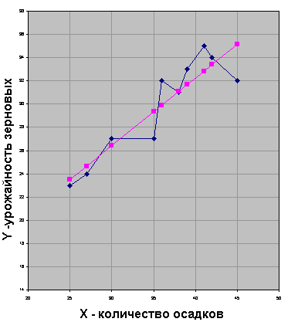
ЗАДАЧА №4

Построить сетевую модель ремонта Вашей квартиры
а) определить критический путь
б) рассчитать поздние сроки окончания и начала событий
в) рассчитать ранние сроки окончания и начала событий
г) рассчитать резервы событий
Решение:
- Делаем ремонт двухкомнатной квартиры улучшенной планировки: жилая комната, детская, кухня, ванна, туалет и коридор.
2. Необходимо сделать:
- сменить обои во всех помещениях;
- покрасить окна;
- в зале и коридоре сделать подвесные потолки с рассеяным светом
- в оттальных помещениях потолок покрывается краской КЧ
- покрасить входную дверь;
- постелить по всей квартире линолиум

3. Строим таблицу ремонта и сетевой график
4."Четырехсекторным" методом рассчитываем параметры сетевого графика и определяем "критический путь".
5. Расчитываем параметры сетевого графика и резервы времени

